Международный некоммерческий конкурс просветительно-творческих проектов учащихся «Жар-птица знаний – 2018»

Исследовательская работа:
«Бывают ли децибелы лишними?»

Выполнили: Окороков Максим,
Харченко Федор,
учащиеся 4 Г класса
Руководитель: Беляевская Т.Я.,
учитель начальных классов

Саратов, 2018
Введение
Наша жизнь кипит и движется постоянно. Скорость этого движения все время увеличивается. Бывают и так, что на отдых или для получения информации не хватает времени. Поэтому люди стараются это делать на ходу. Всегда в толпе людей, в транспорте или просто в школе можно увидеть человека с наушниками в ушах. Слушает ли он музыку, аудиокнигу или получает важные известия. Это неважно. Но однажды мы задумались, безопасно ли это?
Наша школа самая большая в городе. Учиться в ней очень здорово и интересно. Уроки проходят просто на одном дыхании! А какие весёлые у нас перемены! Шум, гам! Раздается громкий смех, крики. Школьное здание просто гудит от ребячьих голосов!
Бедные наши учителя! Конечно, из-за шума у них портится настроение, и даже наш громкий, веселый смех не помогает. В результате, к концу дня все чувствуют себя совершенно утомленными, а иногда даже болит голова.
В чем же причина этого? Влияют ли звуки на наш организм? Нуждаемся ли мы в защите от тех или иных звуков? Эти вопросы являются актуальными именно сейчас, пока не стало слишком поздно.
Мы решили, как можно больше узнать об этом и провести исследовательскую работу, которую назвали «Бывают ли децибелы лишними?»

Цель работы: изучение влияния звуков и шума на организм человека.
Задачи:
1.Изучить природу звука.
2.Изучить влияние звука на организм человека и его психику.
3.Провести социологический опрос среди учащихся школы.
4.Провести анализ полученных данных и на их основе сделать выводы.
5.Составить рекомендации по снижению негативного влияния звуков на организм.
6.Сделать выводы.
7.Выступить перед учащимися начальных классов.
Объект исследования: здоровье человека.
Предмет исследования: различные виды звука.
Гипотеза: Различные звуки могут как улучшить, так и ухудшить физическое и психическое здоровье человека.
Методы исследования:
-анализ и синтез;
-сравнение;
-опрос;
-эксперимент;
-обобщение.

2.1. Природа звука и его сила
Среди разнообразных колебательных и волновых движений, встречающихся в природе и технике, особо важное значение в жизни человека имеют звуковые колебания и волны или просто звуки. Достаточно сказать, что наша речь, дающая нам возможность общаться друг с другом, состоит из ряда следующих друг за другом звуков. Мы легко отличаем голос одного человека от голоса другого, одно слово от другого слова.
Ухо, при помощи которого мы воспринимаем звук, улавливает даже мельчайшие оттенки человеческого голоса: радость, грусть, гнев и т.д.
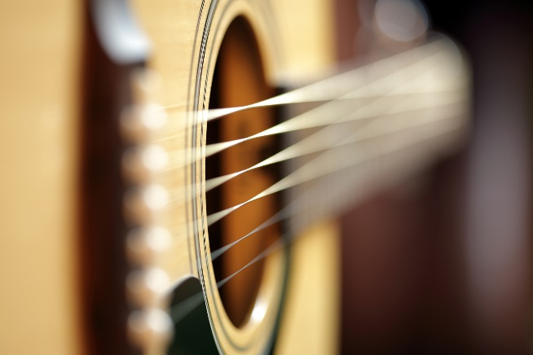
Простые наблюдения показывают нам, что части звучащего тела колеблются. Присмотримся внимательно к звучащей струне: она стала в середине как бы толще, а очертания её сделались менее ясными. Вид струны изменился оттого, что она колеблется между крайними положениями 1 и 2. Колебания струны настолько быстры, что мы не можем следить за её движением. Если к звучащей струне приблизить конец бумажной полоски, то полоска будет подпрыгивать от толчков струны. Пока струна колеблется, мы слышим звук; остановим струну, и звук прекращается.
При изучении звуковых явлений очень часто в качестве источника звука пользуются камертоном. Если по камертону ударить мягким молоточком или провести по нему смычком, то камертон зазвучит.
Поднесём к звучащему камертону лёгкий шарик (стеклянную бусинку), подвешенный на нитке, – шарик будет отскакивать от камертона.
Дрожание звучащего камертона можно почувствовать и непосредственно, дотронувшись слегка до его ножек пальцем. Если же ножку камертона зажать, то он не сможет больше колебаться и звук прекратится.
Источниками звуков особенно легко становятся тела, обладающие большой упругостью, например, натянутая стальная струна, камертон, зажатая одним концом в тисках стальная пластинка, колокольчик, деревянная дощечка и др. Источниками звуков могут быть не только твёрдые тела, но и жидкости, а также газы. Так, нередко вода «поёт» в водопроводных трубах или «гудит» воздух в дымоходе; колеблющийся столб воздуха – источник звука в органных трубах и в различных других духовых инструментах.
Скорость распространения в пространстве звуковых колебаний (волн), зависит от плотности среды, в которой они распространяются, а также от температуры. В воздухе скорость распространения звуковых колебаний в среднем равна 330 м/с, однако она может изменяться в зависимости от его влажности, давления и температуры.

Когда-то известный популяризатор науки Я. Перельман предложил поразмышлять над такой ситуацией: что произошло бы, если бы звук распространялся в воздухе не со скоростью 340 м/с, а гораздо медленнее – например, со скоростью 340 мм/с?
Он предлагает рассмотреть такую ситуацию. Сидя в кресле, вы слушаете рассказ вашего знакомого, который имеет привычку говорить, расхаживая туда-сюда по комнате. При обычных, существующих скоростях звука это нисколько не помешало бы вам слушать. Но при уменьшенной скорости звука вы ничего не поймете из речи вашего гостя: звуки, созданные ранее, будут догонять новые и «перемешиваться» с ними, – получится путаница звуков, лишенная всякого смысла!
Шум – это беспорядочное сочетаний различных по силе и частоте звуков.
Все происходящее в живой природе в большей или меньшей степени связано с миром звуков. Журчание ручья, шум моря, шелест листвы, шум автомобилей, голос человека – все это выражается в звуках. Звуки окружают нас, и все живое как бы купается в море звуков.
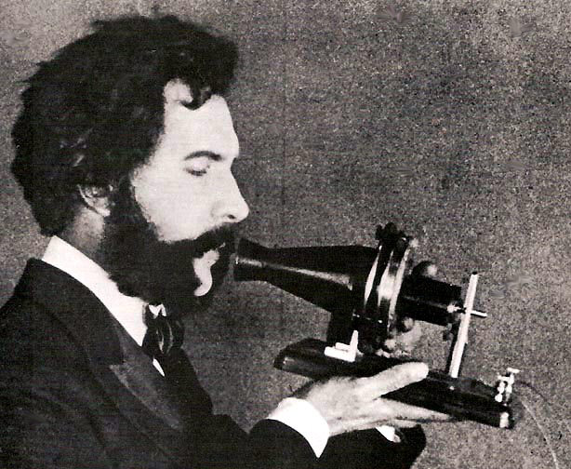
Сила звука измеряется в децибелах. Белл в переводе с английского означает «колокольчик», а «деци» - «десять». Получается, что один Децибелл равен звуку десяти колокольчиков.
А еще был ученый по фамилии Белл. Он изобрел телефон. В честь ученого Белла названа единица измерения силы звука.

Интересно исследовать силу звука различных явлений. С помощью прибора шумомер мы решили измерить уровень шума и вот, что получили:
Явление | Сила звука (дБ)
Абсолютная тишина | 0
Шелест падающих листьев | 10
Шепот | 20
Работающая стиральная машинка | 40
Обычная беседа | 60
Крик мамы, когда она сердится | 80
Движущийся автомобиль | 60-90
Интенсивное дорожное движение | 100-110
Рок-музыка в исполнении оркестра | 110-120
Работающий двигатель реактивного самолета | 140

Уровень шума в 20-30 децибелов практически безвреден для человека, это естественный шумовой фон. Что же касается громких звуков, то здесь допустимая граница составляет примерно 80 децибелов. Звук в 130 децибелов уже вызывает у человека болевое ощущение, а 150 – становится для него непереносимым.

Мы измерили шум в школе и получили следующие результаты:

Кстати, в средние века существовала казнь «под колокол». Гул колокольного звона мучил и медленно убивал осужденного.

Шум | Сила звука (дБ)
Разговор в помещении | 60
Хлопали в ладоши всем классом | 72
Кричали хором «Ура!» | 80
Визг | 85

2.2.Анкетирование
Следующим этапом мы провели анкетирование одноклассников. Результаты, которые мы получили:

На первый вопрос «В какой ситуации тебе комфортнее делать уроки, заниматься: когда звучит громкая музыка, или когда стоит тишина?» 18 человек ответили в тишине и только 8, когда звучит громкая музыка.

На вопрос: Слушаешь ли ты громкую музыку в наушниках, 22 человека ответили утвердительно.
При этом 20 человек знают, что шум, громкие звуки могут стать причиной болезни. Это был третий вопрос.
На четвертый вопрос: Чувствуешь ли ты себя усталым после уроков, 22 человека ответили «да», но только 5 после человек считают, что причиной этого является шум.
После постановки эксперимента мы задавали последний вопрос: Испытывал ли ты неприятные ощущения во время крика? 16 человек ответили положительно.

2.3.Эксперимент
На основании проведенных исследований мы провели эксперимент.
Опыт 1. Ученик в классе рассказывает стихотворение наизусть, а остальные ребята громко разговаривают. Ученик сбивается, начинает заново, потом забывает текст.
Вывод: Шум, даже когда он невелик, создает значительную нагрузку на нервную систему человека.
Опыт 2. Один из учеников слушает рок-музыку в наушниках на всю громкость, а остальные – звуки природы. Ученик, слушающий рок через некоторое время начинал уставать и испытывать нервозность, в то время как остальным детям нравилось спокойное звучание природы.
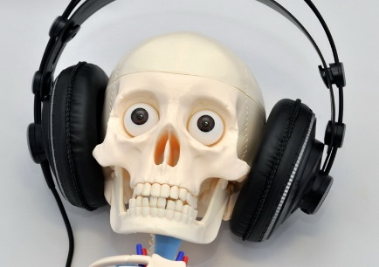
Вывод: Шум вызывает усталость, головную боль, звон в ушах, а также может притупить и даже снизить слух. В то же время как тихий шелест листвы, птичьи голоса, шум моря всегда приятны человеку. Они успокаивают его, снимают стресс.
Опыт 3. Этот эксперимент мы провели на себе, чтобы лучше разобраться, как плеер влияет на уши в течение дня. Для этого один из нас весь день слушал плеер в наушниках. Первое время никаких неприятных последствий не ощущалось. Но через 2 часа появился дискомфорт. Затем начала болеть голова, а после того как он закончил эксперимент с наушниками, его стало раздражать все окружающее.
Вывод: плеер безопасен, если его прослушивать ограниченное время и при ограниченной громкости; громкие звуки постепенно ослабляют наш слух; громкие звуки вредны не только для ушей, но и для сердца, нервной и кровеносной систем.

2.4. Наши рекомендации
- Старайтесь не шуметь на уроках, переменах;
- ограничьте ежедневное прослушивание громкой музыки, просмотр телевизионных передач, работу за компьютером;
- при выполнении шумной работы, через каждый час-полтора делайте 10 минутный перерыв и слушайте успокаивающую музыку;
- следите за разговорной речью: не кричите, не повышайте голос;
- регулярно проходите медицинское обследование;
- чаще ходите пешком или используйте велосипед, так как это укрепляет здоровье, и способствует уменьшению шумового загрязнения.
- больше бывайте на природе, слушайте пение птиц, шелест листвы. Это благотворно сказывается на состоянии нервной системы и здоровье в целом.

3.Заключение
Проведенное исследование подтвердило, что звуки действительно могут оказывать как позитивное, так и негативное влияние на физическое и психическое состояние человека. Выдвинутая в начале исследования гипотеза подтверждена полностью.
Задачи, которые мы поставили, решены в полном объеме. Цель достигнута.
По результатам исследования мы пришли к следующим выводам:
-необходимо (в силу возможностей) корректировать свое звуковое сопровождение;
-отказаться от прослушивания современной музыки в наушниках, включенными на полную громкость;
-для повышения мозговой активности выполнять домашние задания в тишине.
В дальнейшем мы планируем продолжить изучение влияния факторов на здоровье человека, так как данные исследования интересны и полезны не только нам, но и большинству учащихся нашего лицея, о чем свидетельствуют наши выступления.
Источники:
- Влияние звуков на человека: его здоровье и сознание/ http://improve-me.ru/3297
- Влияние звуков и музыки на человека/ http://victorvorobyov.blogspot.ru/2017/01/blog-post.html
- Наука и образование/ http://scibio.ru/fizika/mekhanika/kolebaniya/proiskhozhdenie_zvuka.html

